基于大数据分析的求职简历智能匹配投递系统V1.0
用户手册

系统登录
1. 在浏览器（推荐Chrome或Edge）地址栏输入系统网址 https://jobscoming-frontend.onrender.com 并回车，浏览器会加载出系统的登录界面。登录界面中包含邮箱输入框、密码输入框以及「登录」「发送邮箱登录链接」等功能按钮，如下图所示：
如图所示：
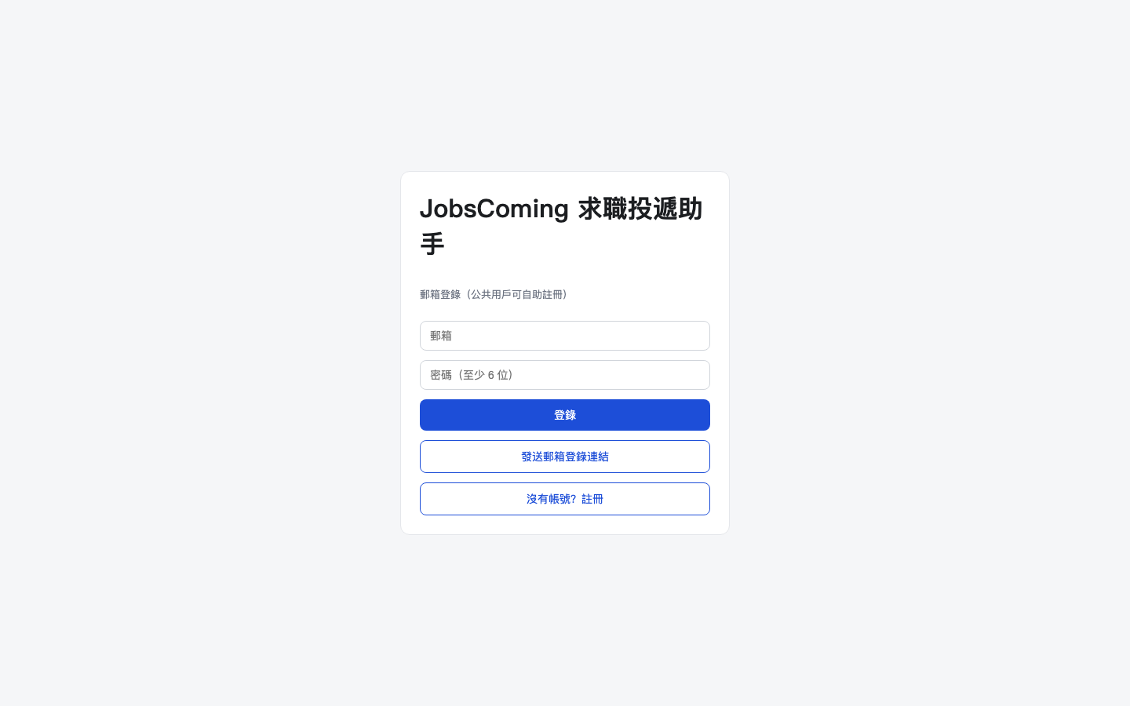

2. 在邮箱输入框中输入注册时使用的邮箱地址，在密码输入框中输入对应密码，确认无误后点击「登录」按钮。系统在云端部署，空闲时服务会休眠，首次点击登录若界面提示「正在唤醒服务器」，请等待10-30秒后再次点击即可，如下图所示：
如图所示：
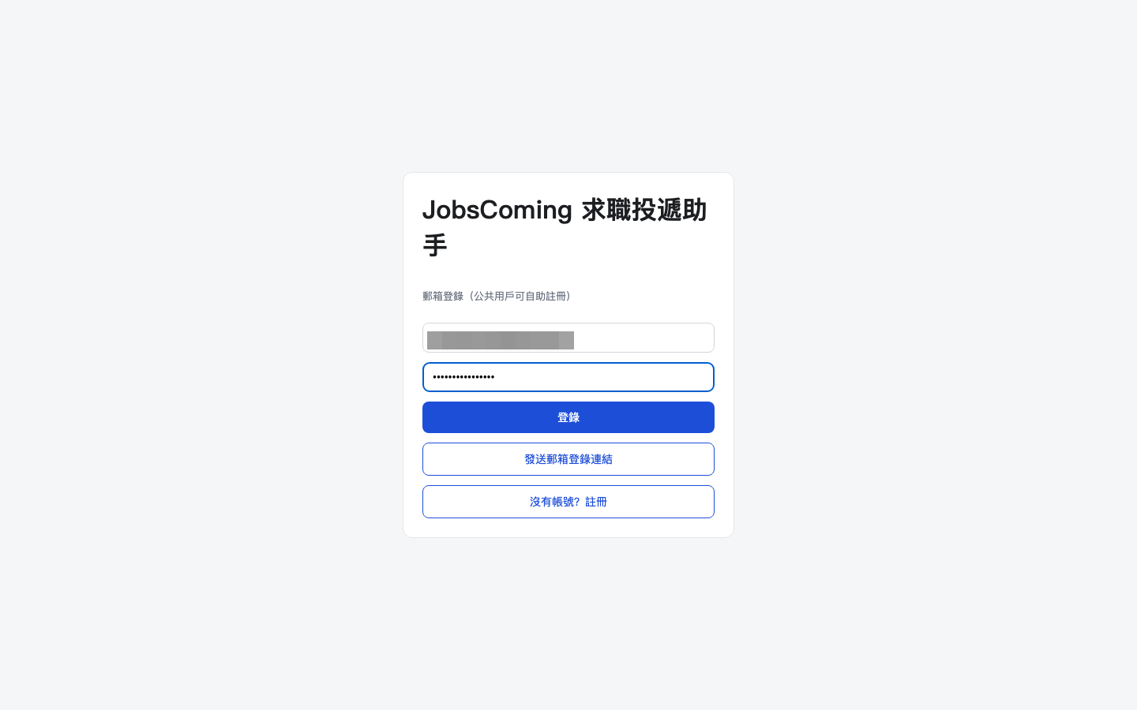

3. 用户也可以点击「发送邮箱登录链接」按钮，系统会向注册邮箱发送一封包含一次性登录链接的邮件，点击邮件中的链接即可免密登录。
4. 登录成功后系统自动进入首页，同时在浏览器本地派生数据加密密钥（PBKDF2+AES-GCM），用于后续敏感信息的端到端加密，密钥仅保存在当前浏览器会话中，关闭浏览器后自动失效。

首页（AI求职管家）
1. 登录成功后进入系统首页，首页中央为 AI 求职管家聊天窗口，顶部为系统菜单。管家支持自然语言交互，可完成岗位采集、匹配查询、投递申请、进度查询等操作，如下图所示：
如图所示：
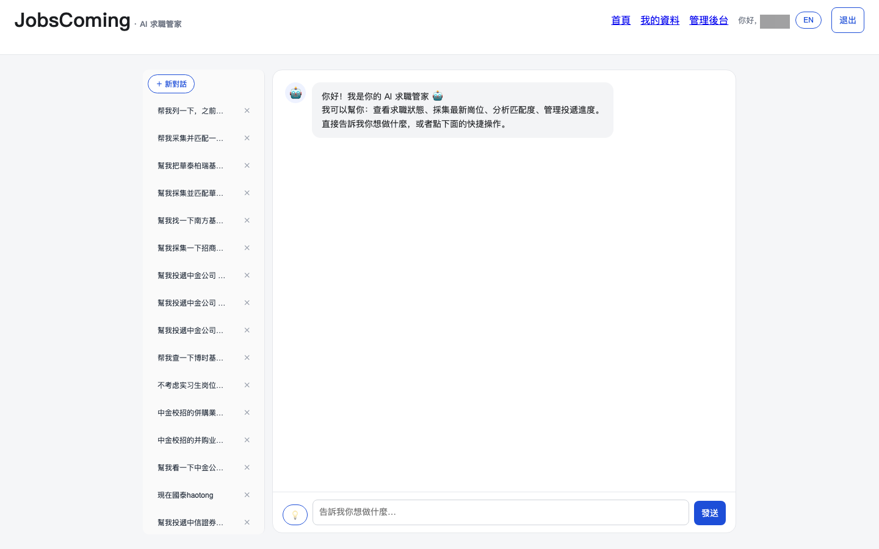

2. 在聊天输入框中输入求职指令并回车，例如「帮我采集并匹配中金公司的岗位」，管家会自动执行任务并在窗口中回复执行结果与下一步建议，如下图所示：
如图所示：
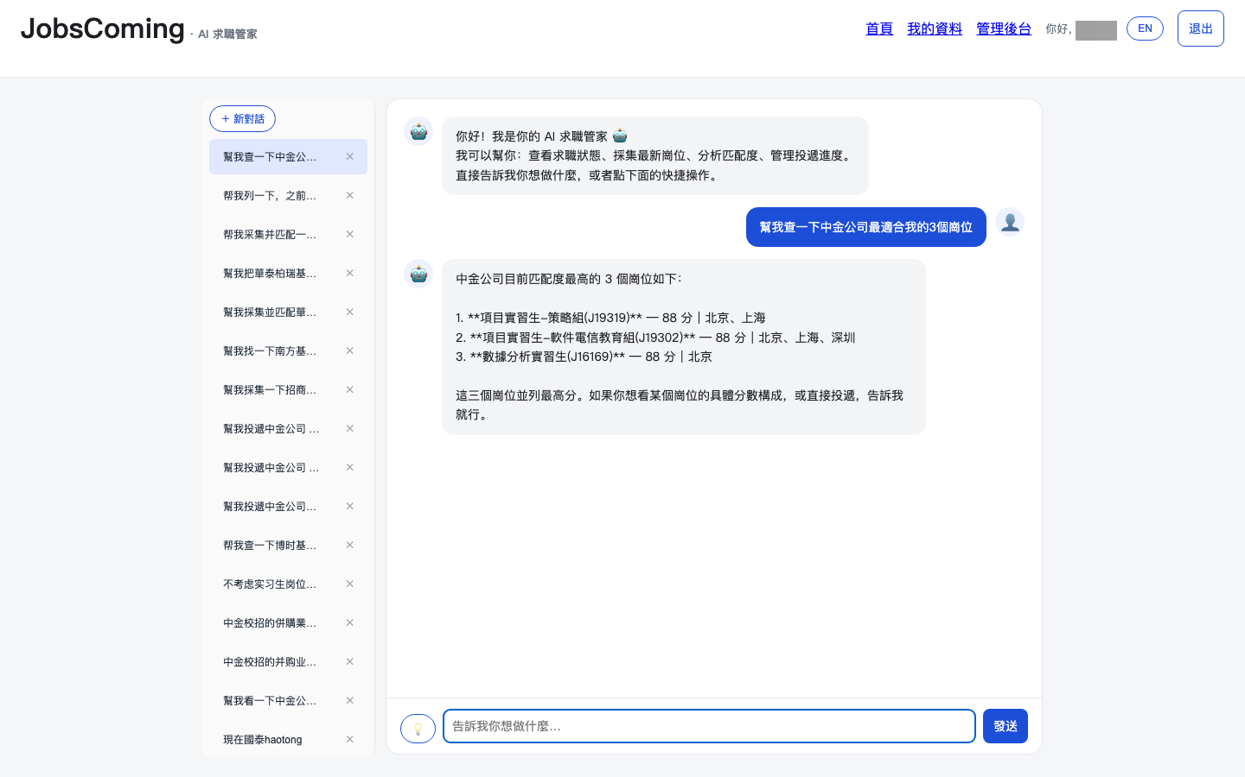

3. 当任务需要人工参与（例如招聘门户的短信验证码、图形验证码）时，管家会明确告知缺少的信息、需要用户完成的操作步骤，并自动生成「待处理」任务供用户跟进。

我的资料
1. 点击页面顶部菜单中的「我的资料」进入个人资料页面，页面以选项卡形式组织：AI 画像、个人信息、我的文件、平台账号、关注公司、投递设置、匹配与岗位、投递记录、待处理。默认展示「AI 画像」选项卡，显示由简历自动生成的结构化求职画像，如下图所示：
如图所示：
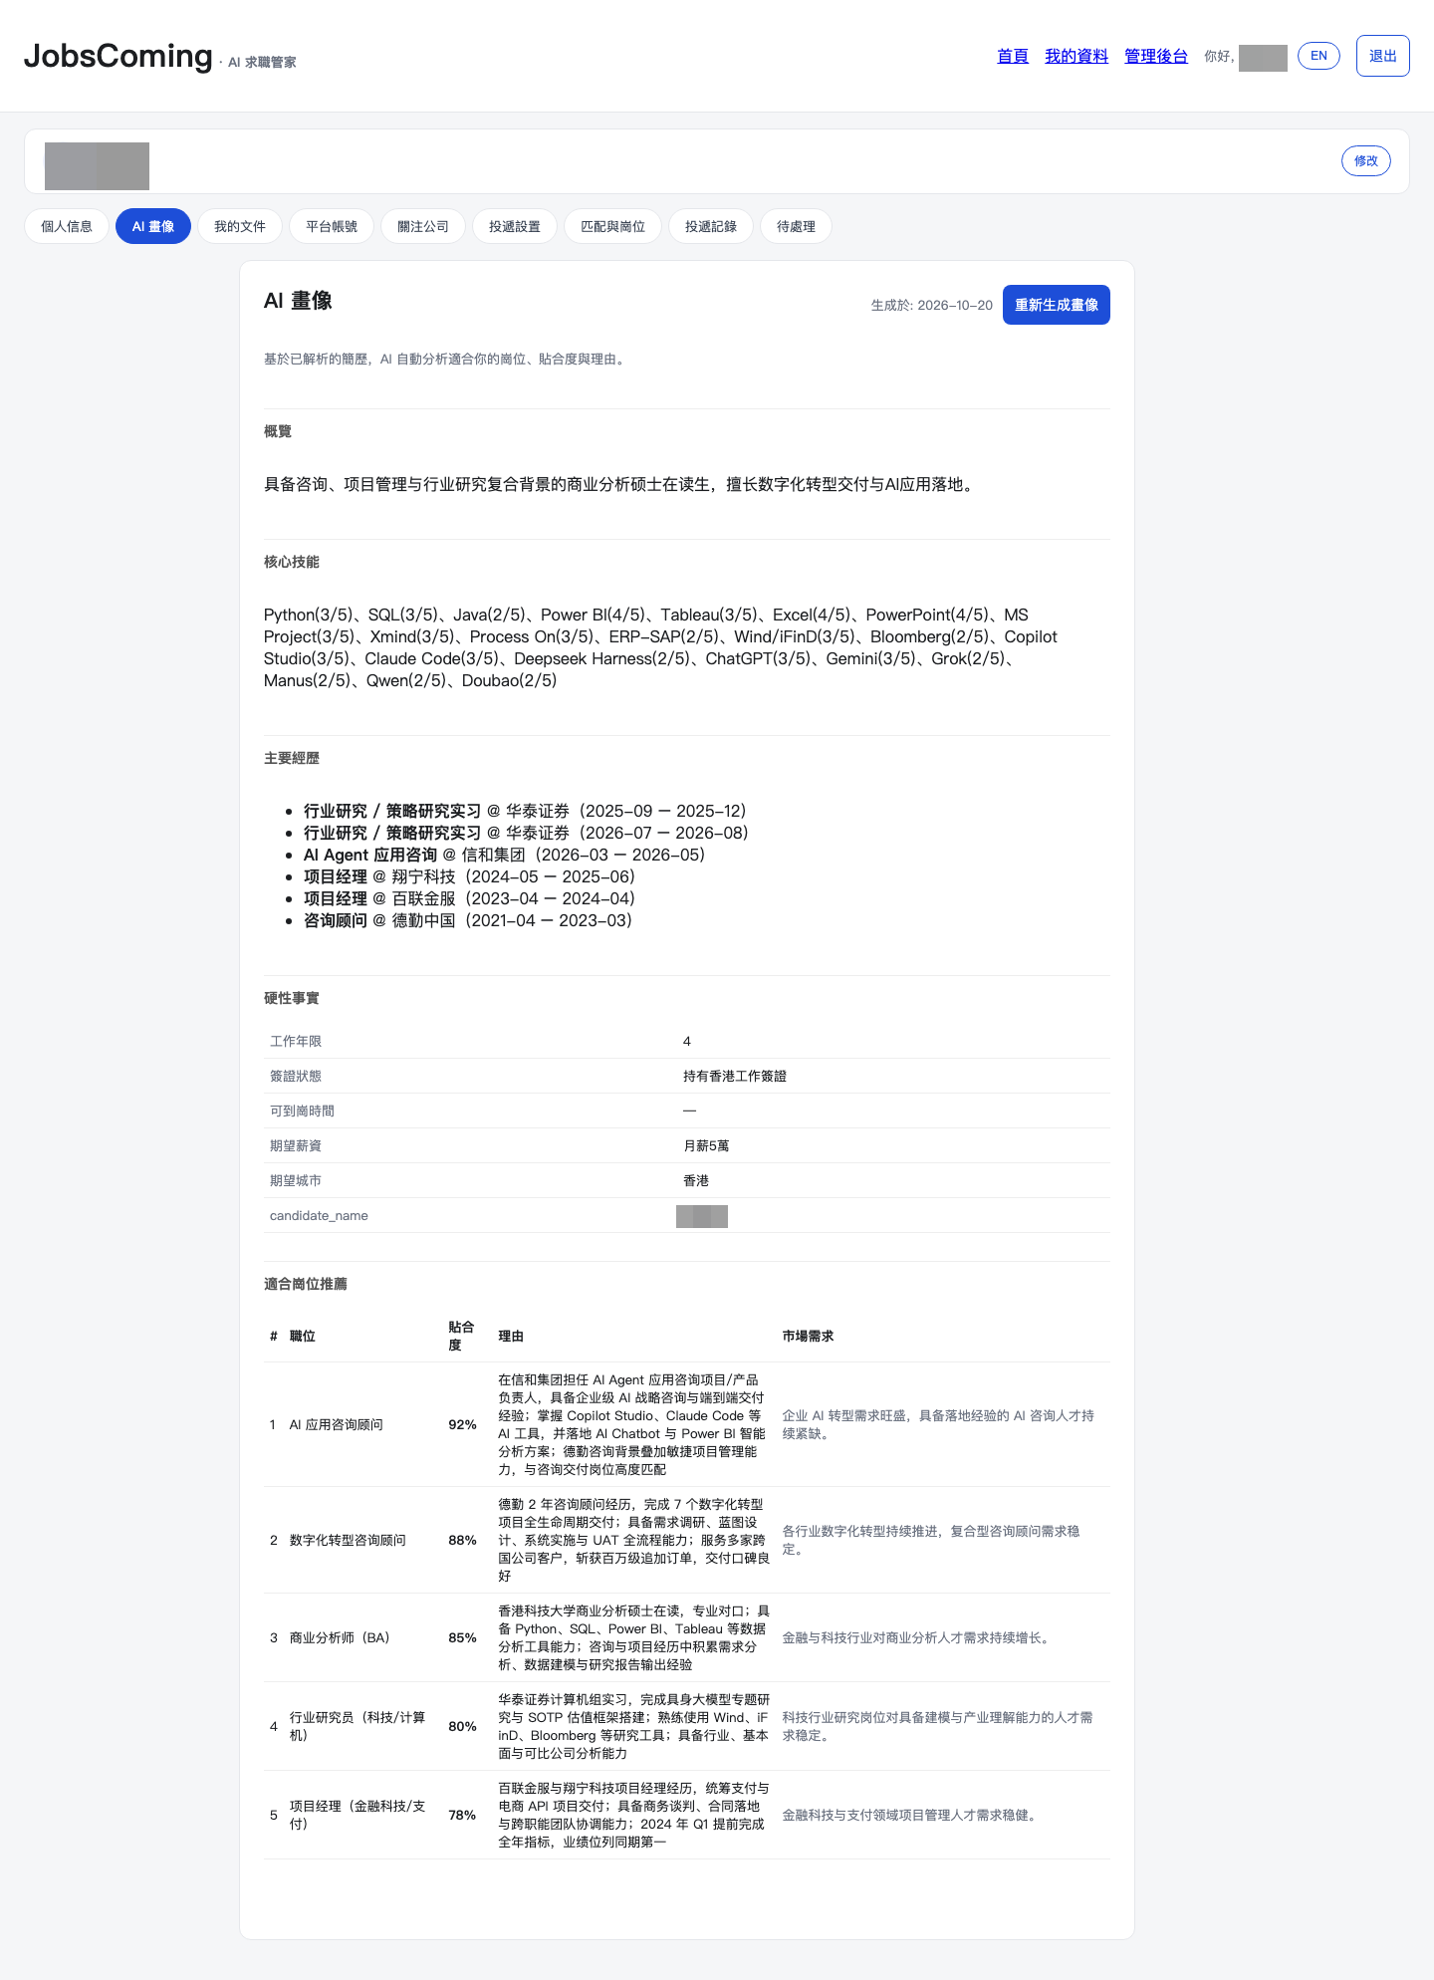

2. 点击「个人信息」选项卡，此功能是对投递所需个人信息的综合管理，包含基本信息、个人表单信息库与安全中心。敏感字段（证件、家庭信息、联系方式等）以密文存储并打码显示，用户可点击「显示」按钮临时查看明文，如下图所示：
如图所示：
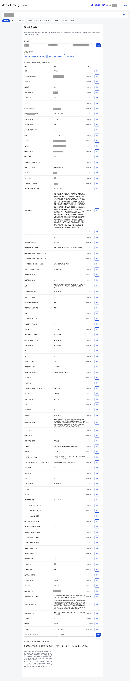

3. 点击「我的文件」选项卡，此功能是对简历文件的管理，点击「上传」按钮选择本地简历文件上传，文件存储于云端对象存储，通过预签名链接安全下载，如下图所示：
如图所示：
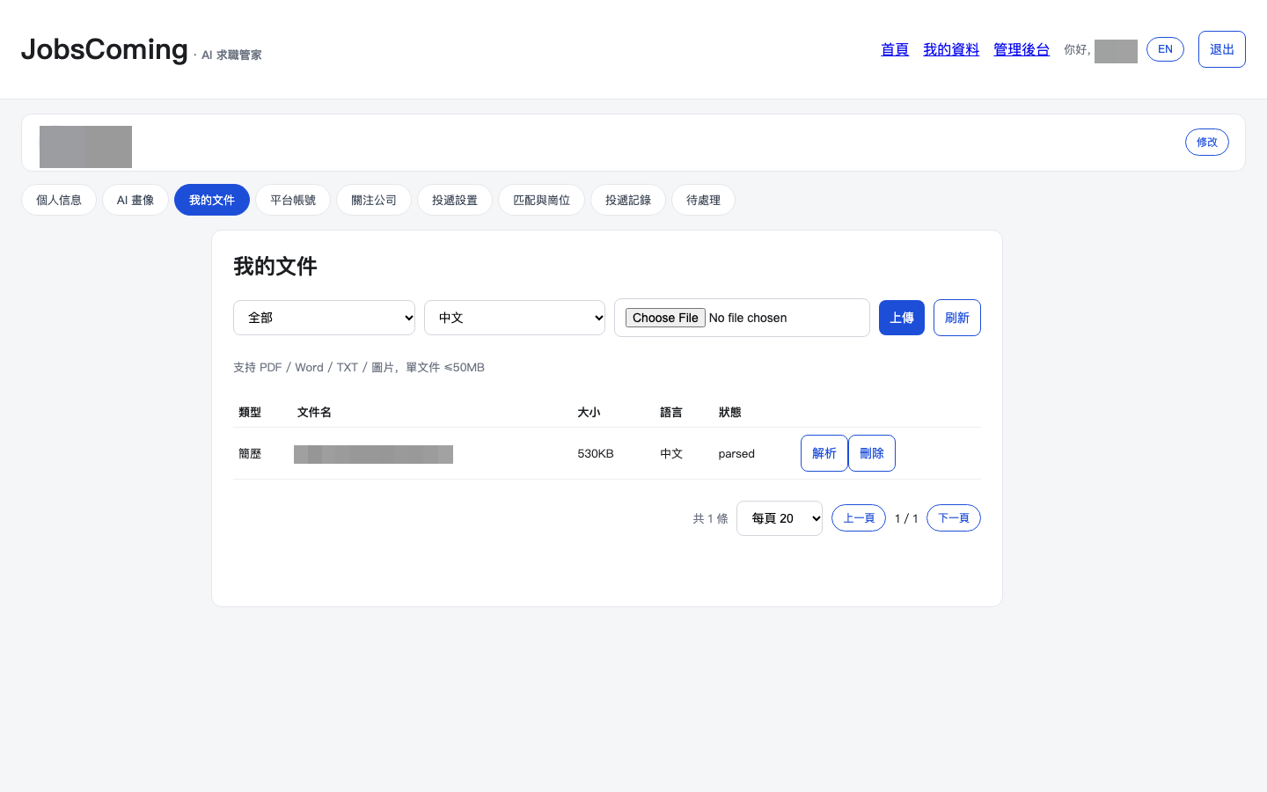

4. 点击「关注公司」选项卡，此功能是对目标招聘公司的管理，点击「添加公司」按钮输入公司名称与招聘官网地址即可加入关注列表，系统将每日自动采集关注公司的最新岗位，如下图所示：
如图所示：
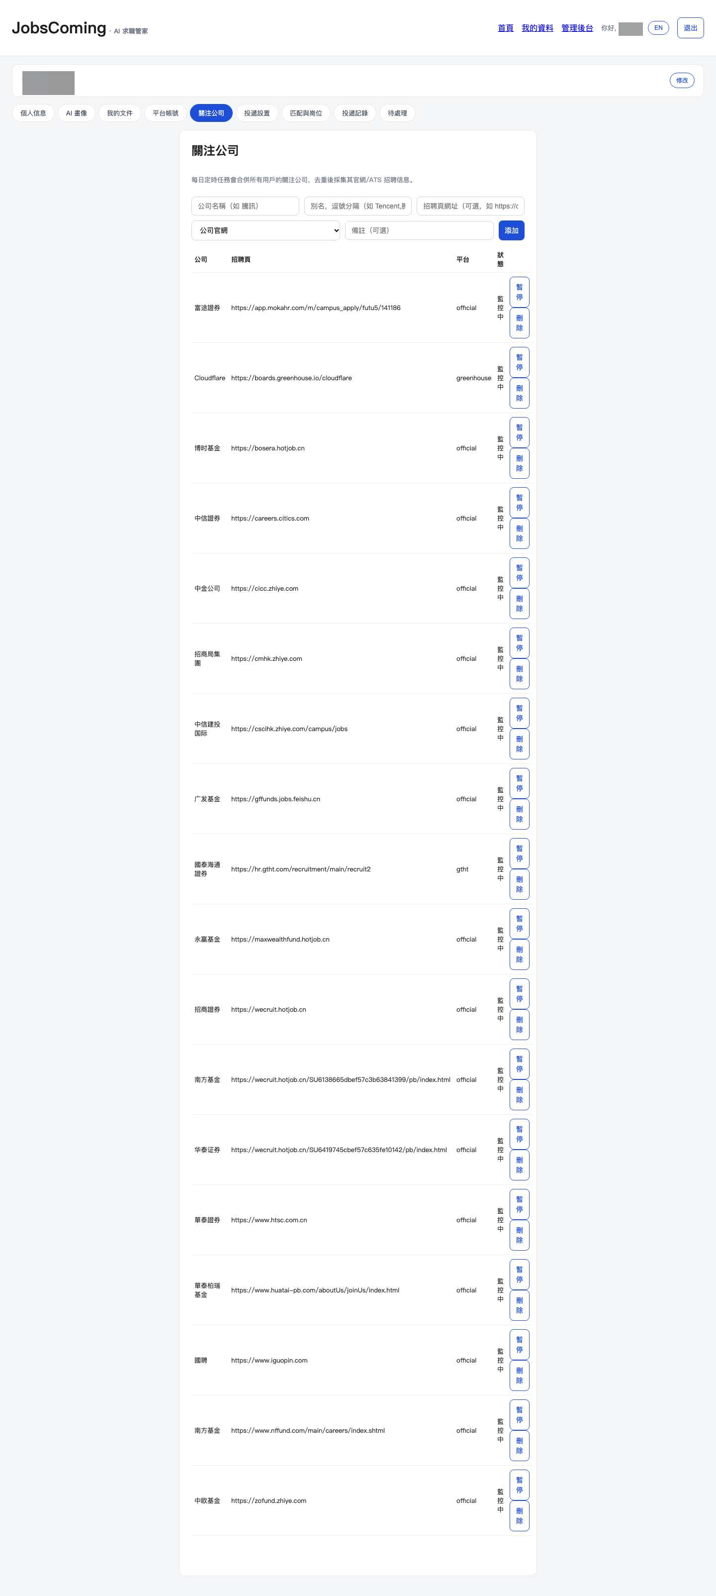

5. 点击「投递设置」选项卡，此功能是对自动投递行为的设置，可配置投递模式、每日投递上限、期望城市、校园/社会招聘偏好等参数，如下图所示：
如图所示：
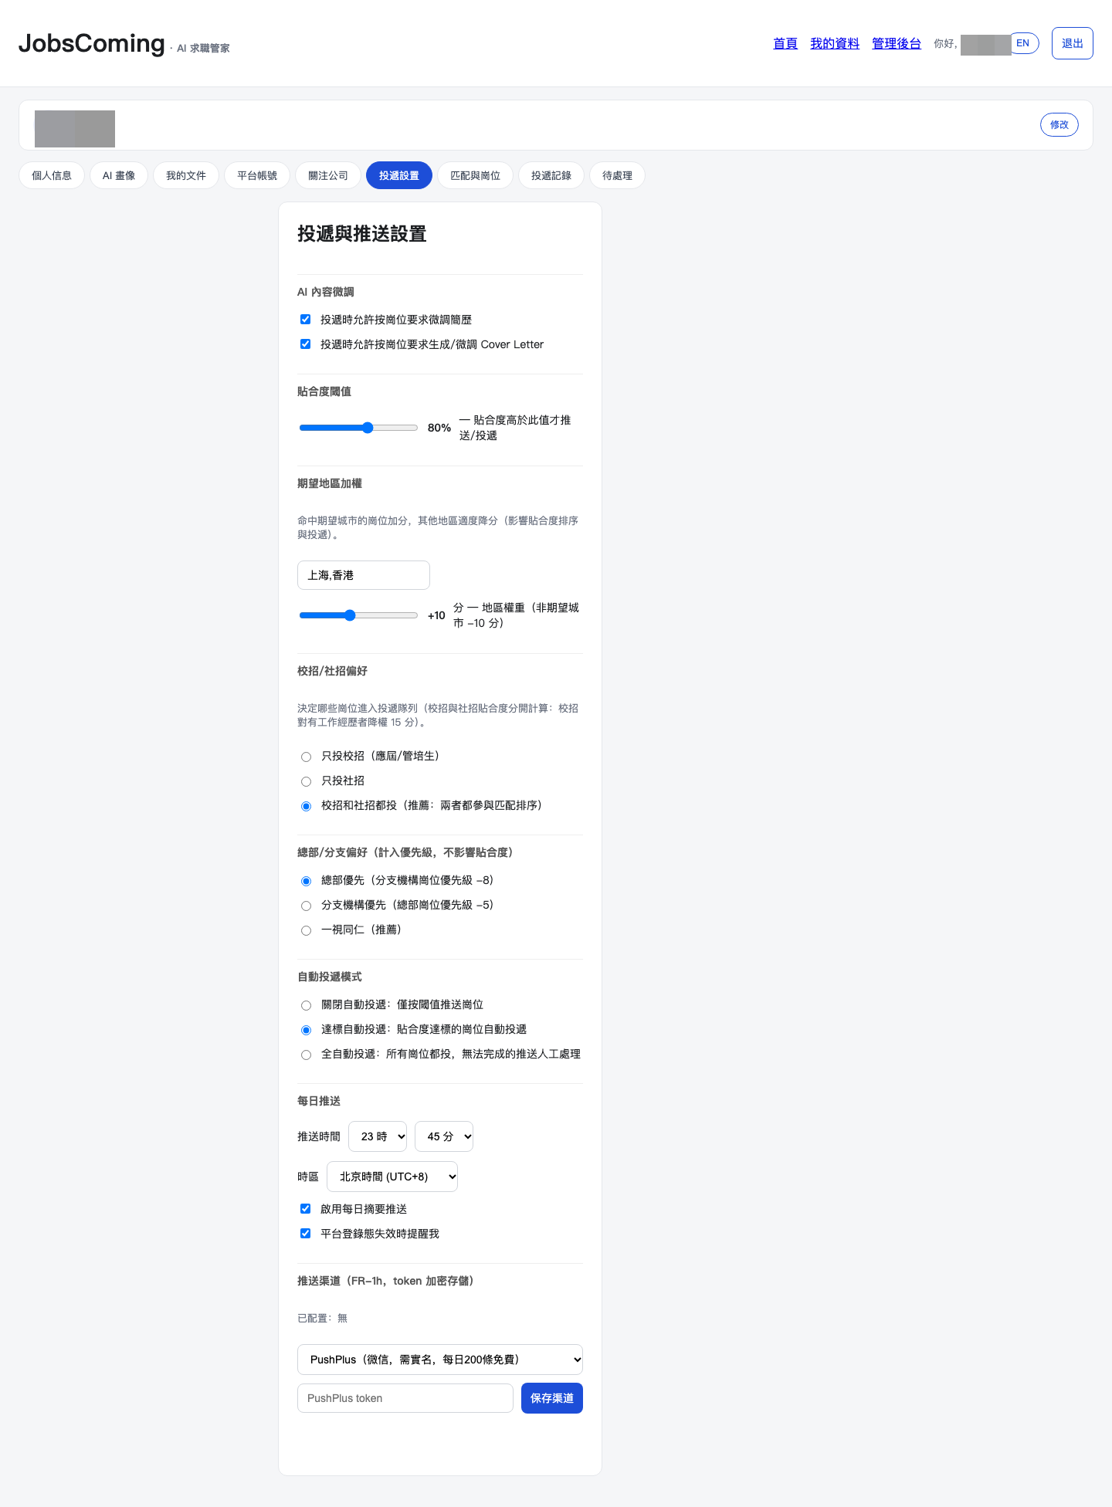

6. 在个人信息选项卡底部「安全（E2EE）」区域，可执行修改密码（系统自动迁移敏感字段密文）、导出密文备份、导入密文备份等操作。

匹配与岗位
1. 点击「匹配与岗位」选项卡，页面展示系统对用户与各岗位的匹配结果列表，每条记录包含岗位名称、公司、地点、类型（校招/社招/实习）、来源、贴合度与优先级两个分数，如下图所示：
如图所示：
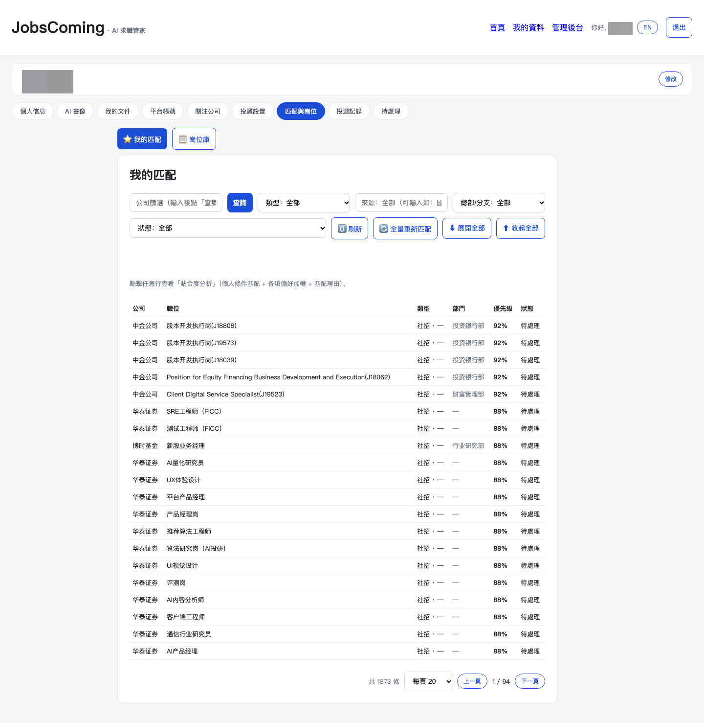

2. 在「来源」筛选框中输入平台名称（例如输入「国聘」），可筛选出通过该平台采集进入系统的全部岗位；类型筛选框支持校招、社招、实习三类；公司筛选框支持简体、繁体与英文关键词查询，如下图所示：
如图所示：
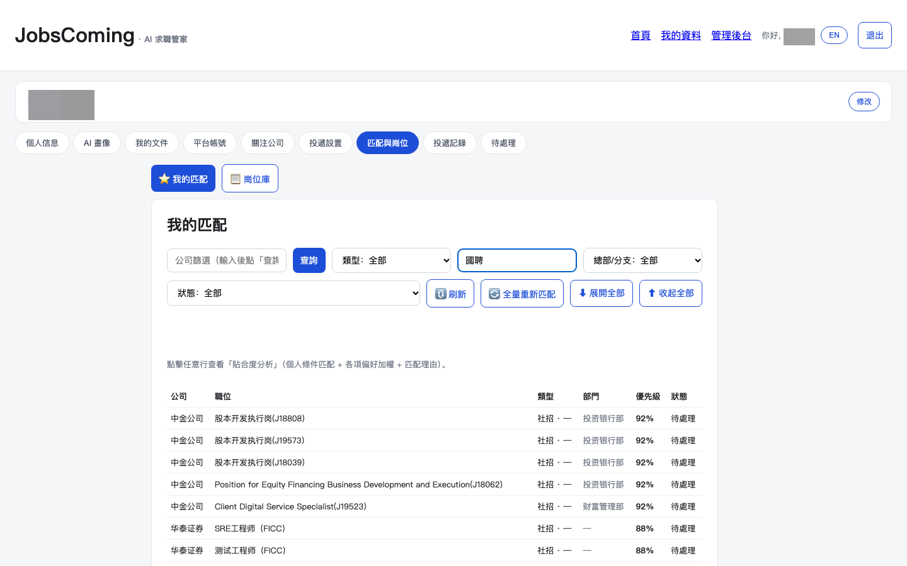

3. 贴合度代表岗位与个人条件的匹配程度；优先级在贴合度基础上叠加地区、校招职级、总部分支等偏好加权，用于决定投递顺序。点击记录可展开查看单项的贴合度分析、各方向分数与硬性条件说明。
4. 在页面上方点击「重新匹配」按钮可对全部岗位重新计算贴合度；也可针对单公司触发重新匹配。

岗位库
1. 在「匹配与岗位」选项卡中点击「岗位库」切换按钮，此功能是对系统采集到的全部岗位信息的展示，支持按公司、类型、来源筛选与关键词搜索，页面顶部显示采集状态与本次新增岗位数，如下图所示：
如图所示：
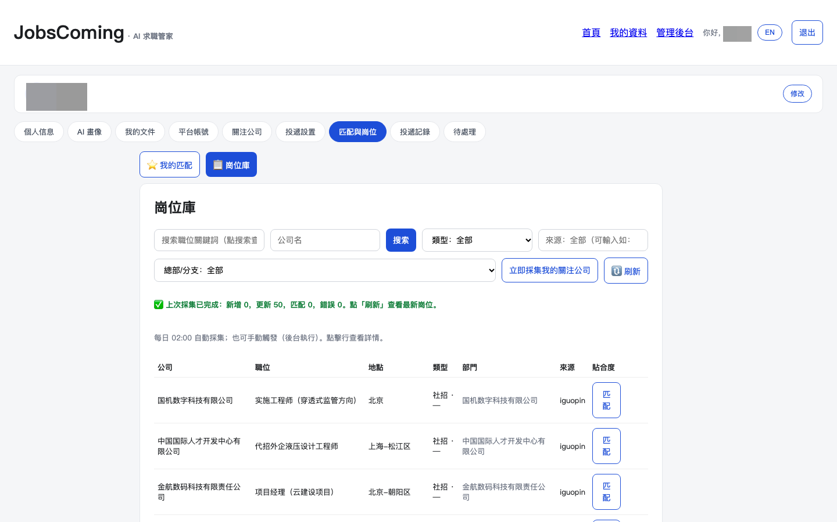

2. 点击「立即采集」按钮可按公司或全部关注公司手动触发岗位采集；系统每日凌晨02:00自动执行一次全量采集与匹配。
3. 招聘已结束的岗位会保留在岗位库中并标记「已结束」，同时自动从匹配列表中消失，实现岗位数据的滚动更新。

投递记录
1. 点击「投递记录」选项卡，此功能是对用户全部投递单的管理，列表展示投递岗位、公司、当前状态（排队中/已提交/待处理）与状态说明，如下图所示：
如图所示：
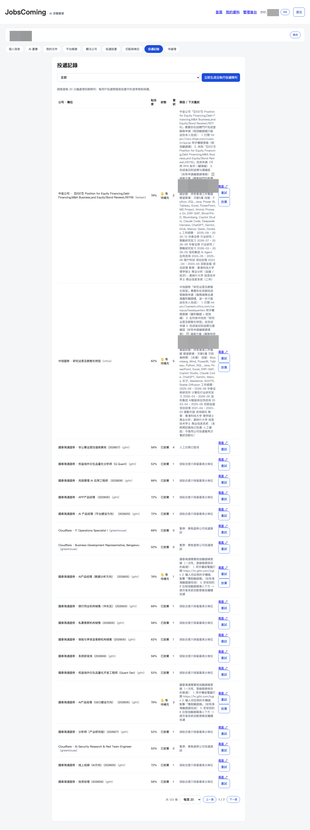

2. 对于需要验证码等人工环节的投递单，状态显示为「待处理」，用户可进入「待处理」选项卡跟进。

待处理
1. 点击「待处理」选项卡，此功能是展示需要用户人工介入的任务列表，任务中附有官方申请链接与完整的填写方案（姓名、手机、邮箱、签证、期望薪资、技能、工作经历、教育等），如下图所示：
如图所示：
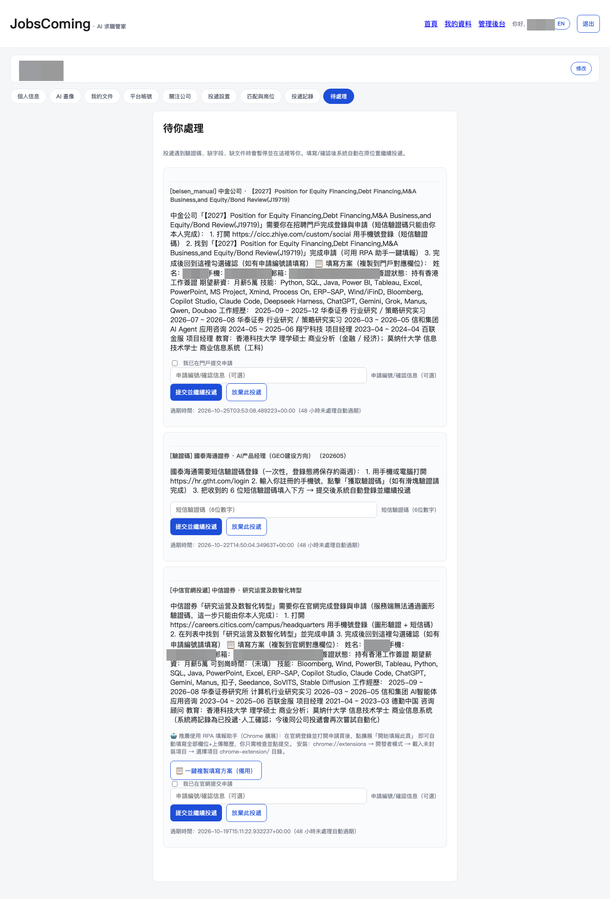

2. 用户在招聘官方门户完成申请后，回到「待处理」任务勾选确认并填写申请编号，系统即记录该投递单为已投递状态。

RPA浏览器扩展
1. 打开 Chrome 浏览器扩展管理页面（chrome://extensions），开启右上角「开发者模式」，点击「加载已解压的扩展程序」，选择软件包内的 chrome-extension 目录完成安装。安装后浏览器右上角出现扩展图标。
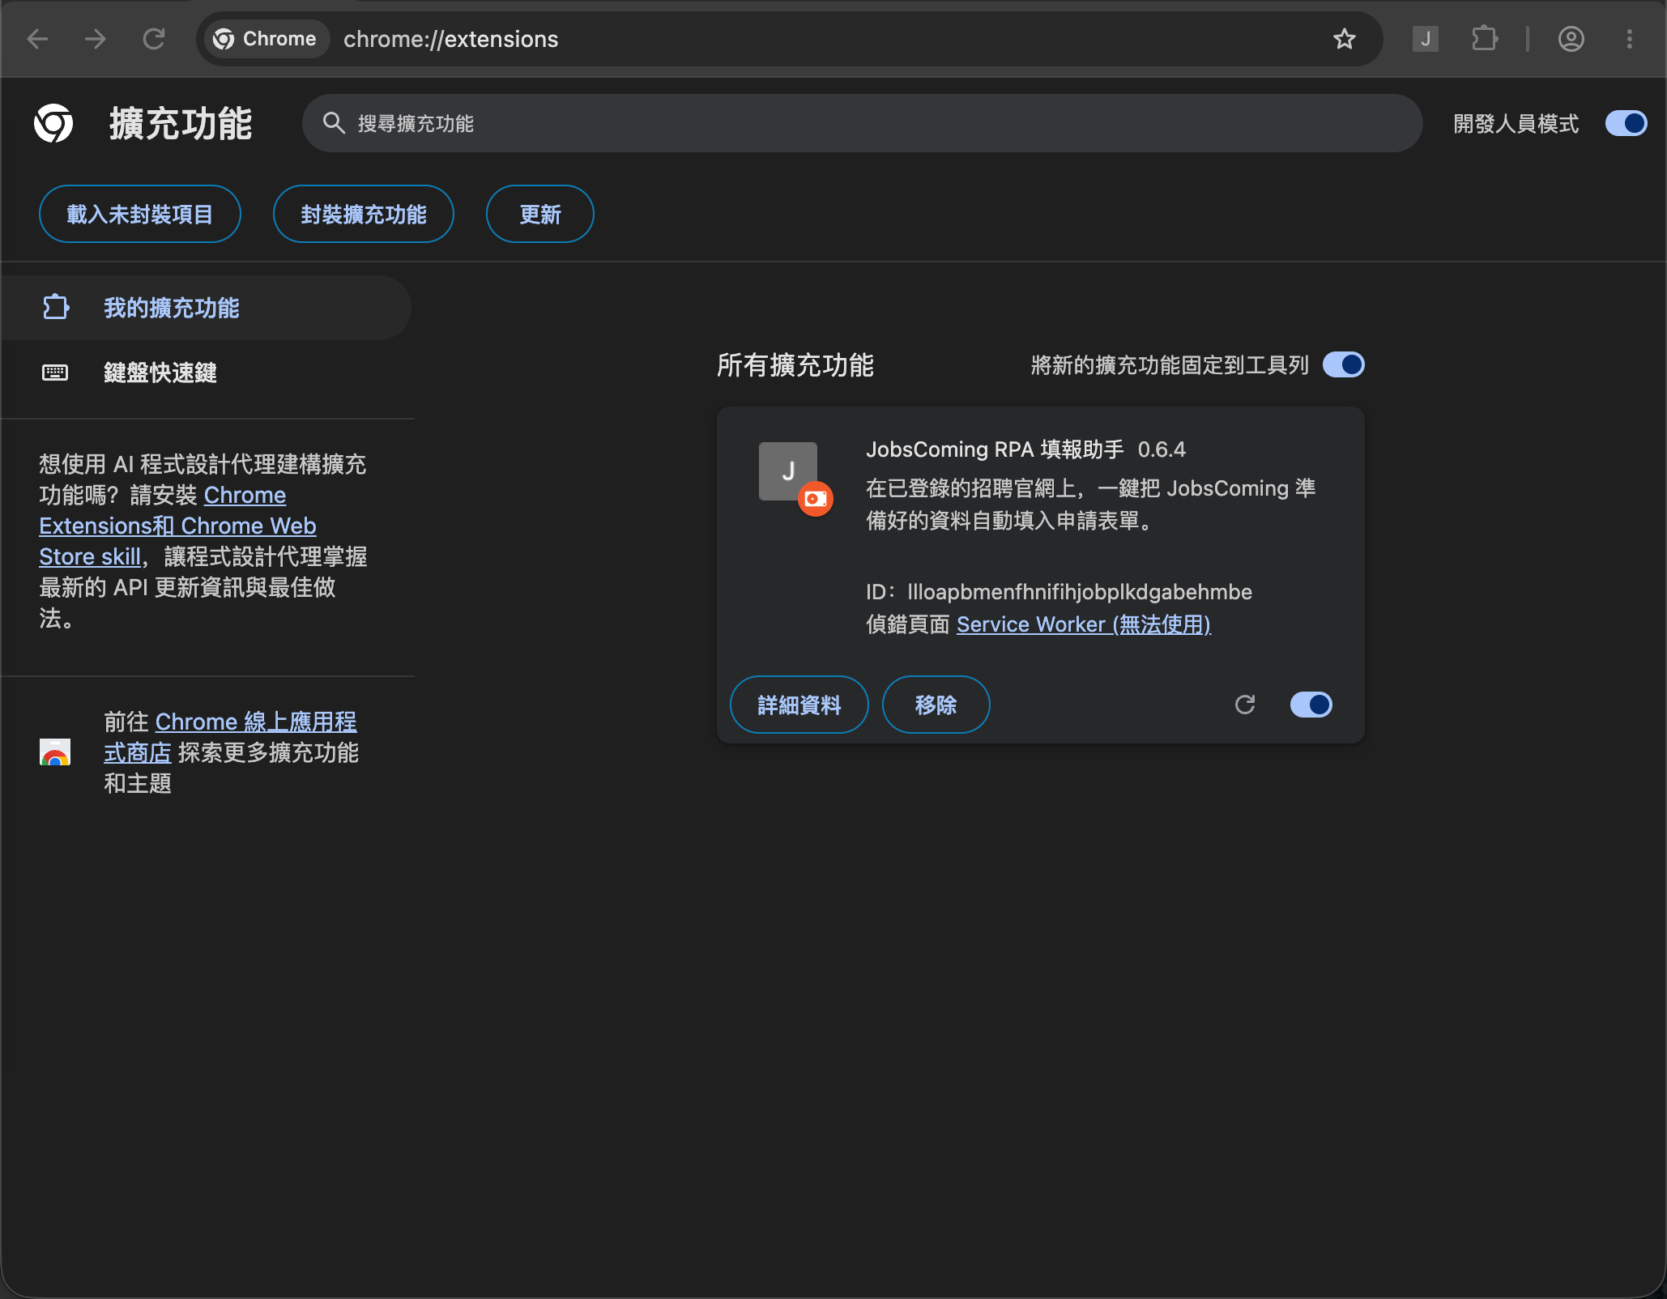
如图所示：

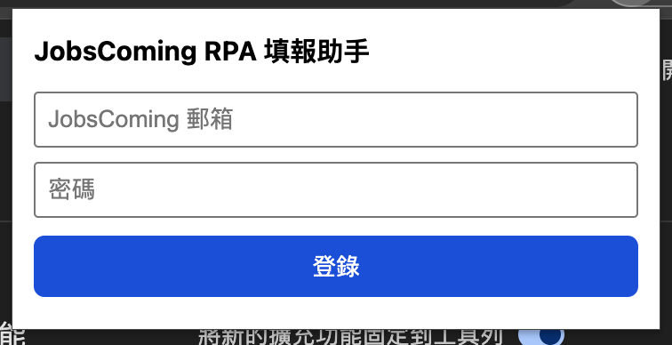
2. 点击扩展图标打开扩展面板，输入与网页端相同的邮箱与密码完成登录（用于派生数据加密密钥），登录成功后扩展显示可用操作按钮。
如图所示：

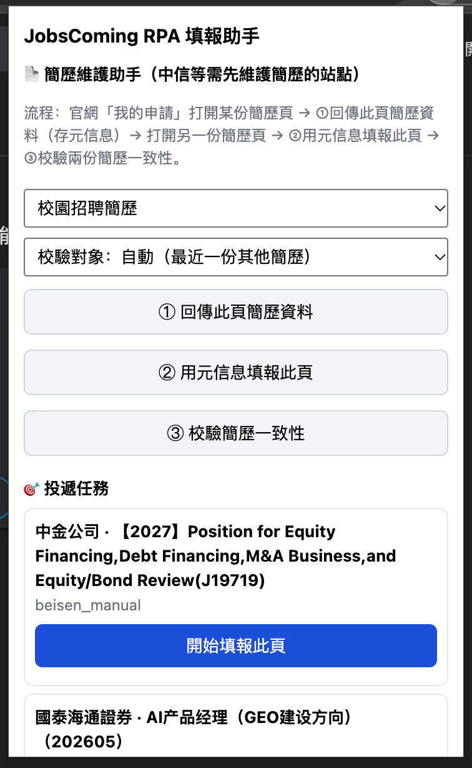
3. 打开目标公司招聘官网的简历维护或申请页面，在扩展面板中点击「回传此页」，扩展会将页面表单内容采集回系统信息库（敏感字段自动加密上传），操作完成后面板显示采集字段数量。
如图所示：

4. 在需要填写的页面点击「开始填报此页」，扩展会将信息库数据自动填入页面表单，支持敏感字段本地解密、姓名拼音自动联想、家庭成员上下文匹配等能力，填报完成后面板显示已填写字段与未匹配字段清单。
如图所示：

5. 点击「校验一致性」，扩展会对比页面填写内容与信息库数据并给出「一致/不一致/缺失」报告，用户据此人工修正后即可提交申请。
如图所示：

通知与每日任务
1. 系统每日凌晨02:00自动执行全部关注公司的岗位采集任务，新岗位自动进入匹配评分流程，任务日志可在系统中留存查询。
2. 用户可在「投递设置」中配置每日推送时间，系统将匹配结果与投递进展以邮件摘要形式推送到注册邮箱。

隐私与安全
1. 系统采用多租户数据隔离与多层隐私保护：敏感字段采用端到端加密（E2EE），服务器仅存储密文与掩码；简历文件存储于对象存储并通过预签名链接下载，不提供公开访问；AI 对话在存储前自动脱敏；平台账号凭据采用信封加密存储。
2. 修改密码时系统自动用新密钥重新加密全部敏感字段密文；支持密文备份的导出与导入以应对更换设备场景。

